

АВТОНОМНАЯ НЕКОММЕРЧЕСКАЯ

ОРГАНИЗАЦИЯ «АГЕНТСТВО РАЗВИТИЯ ПРОФЕССИОНАЛЬНОГО МАСТЕРСТВА

(ВОРЛДСКИЛЛС РОССИЯ)»

ПЛАН ЗАСТРОЙКИ

конкурсной площадки по компетенции E53 «Эксплуатация сельскохозяйственных машин»

VIII Региональный Чемпионат

Ярославской области 2021-2022

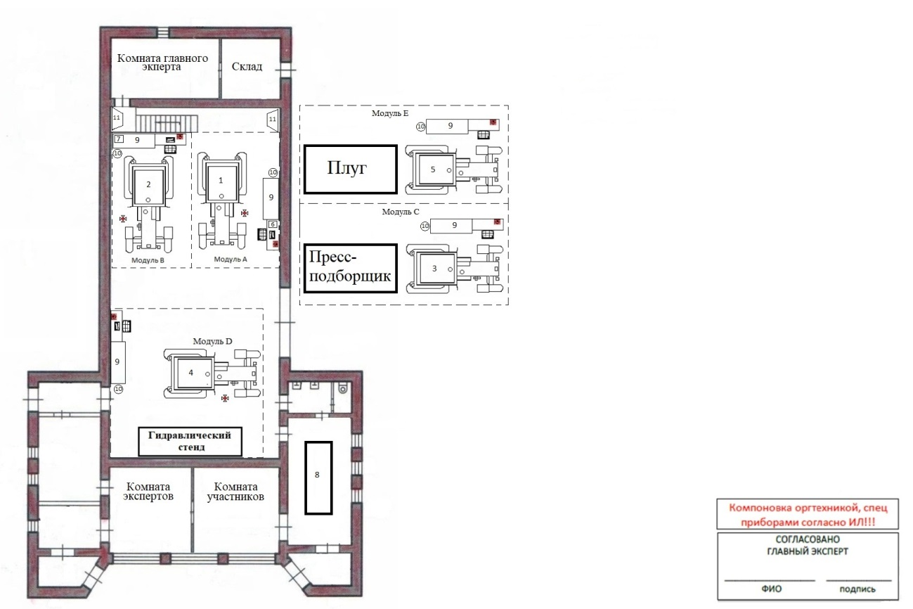

**Условные обозначения:**

**1**-Трактор системы вспрыска CommonRail;

**2**-Трактор с шестицилиндровым рядным дизельным двигателем;

**3**-Трактор тяговогоклассат0,9-1,4;

**4**-Трактор с бульдозерным оборудованием;

**5**-Трактор тягового класса не менее 3

**6**-Тренажёр-симулятор с навигационным комплексом системы точного земледели

**7**-Стенд для испытания т регулировки форсунок;

**8**-Дизельный рядный 4-х цилиндровый двигатель на кантователе;

**9**-Верстак;

**10**-Урна;

**11**-Вентиляция;